今日动态
2024.4.7 周日 阴雨天
记录人：姜娜
※一日活动篇
◎今日来园人数：22人，1人缺勤。
◎早点：鲜牛奶、多样饼干、葡萄干。
◎午餐：藜麦饭、洋葱炒猪肝、苋菜炒豆瓣、菠菜鱼丸汤。
◎水果：苹果、蓝莓。
◎午点：芝麻汤圆。
姓名 | 来园情况 | 自主放物品 | 午饭情况 | 午睡情况 | 午点情况 | 大便情况
高昀棋 | 请假 | 请假 | 请假 | 请假 | 请假
陈琬儿 | ☆ | ☆ | ☆ | ☆ | ☆
秦初曈 | ☆ | ☆ | ☆ | ☆ | ☆
曹钰欣 | ☆ | ☆ | ☆ | ☆ | ☆ | 下1
余思纯 | ☆ | ☆ | ☆ | ☆ | ☆
张榕汐 | ☆ | ☆ | ☆ | ☆ | ☆ | 上2
陆亦萱 | ☆ | ☆ | ☆ | ☆ | ☆
陈欣尹 | ☆ | ☆ | ☆ | ☆ | ☆
陈诗羽 | ☆ | ☆ | ☆ | ☆ | ☆
张子瑶 | ☆ | ☆ | ☆ | ☆ | ☆
陈佳奕 | ☆ | ☆ | ☆ | ☆ | ☆
蒋仟岚 | ☆ | ☆ | ☆ | ☆ | ☆
朱舒窈 | ☆ | ☆ | ☆ | ☆ | ☆
陈舒然 | ☆ | ☆ | ☆ | ☆ | ☆
秦昊吕 | ☆ | ☆ | ☆ | ☆ | ☆
刘一航 | ☆ | ☆ | ☆ | ☆ | ☆
万靖炘 | ☆ | ☆ | ☆ | ☆ | ☆
巢惟燚 | ☆ | ☆ | ☆ | ☆ | ☆ | 下1
陆奕果 | ☆ | ☆ | ☆ | ☆ | ☆
沈梓诺 | ☆ | ☆ | ☆ | ☆ | ☆
陈杭昱 | ☆ | ☆ | ☆ | ☆ | ☆
蒋一帆 | ☆ | ☆ | ☆ | ☆ | ☆
陈宥和 | ☆ | ☆ | ☆ | ☆ | ☆
来园情况：能和老师打招呼。
自主放物品：能绕好水杯带，将水杯放在水杯架上，把物品摆放在抽屉里☆
午饭情况：能够独立把饭菜吃完☆
午睡情况：能够在1点前入睡☆
午点情况：能够独立把午点吃完☆

※区域游戏篇
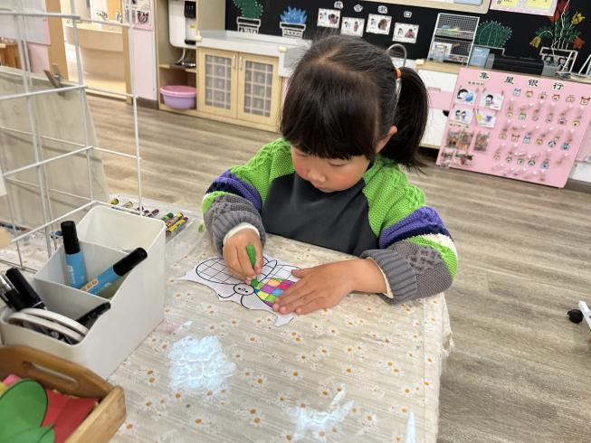 | 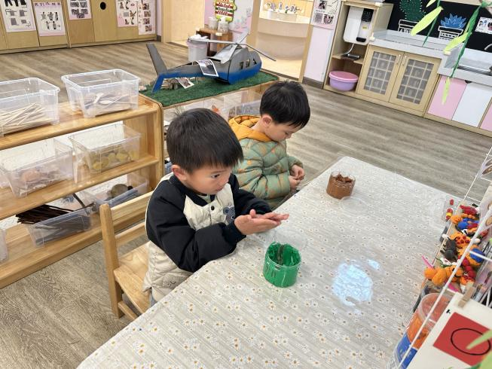
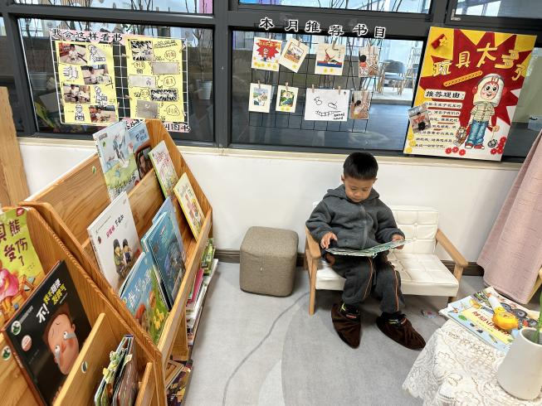 | 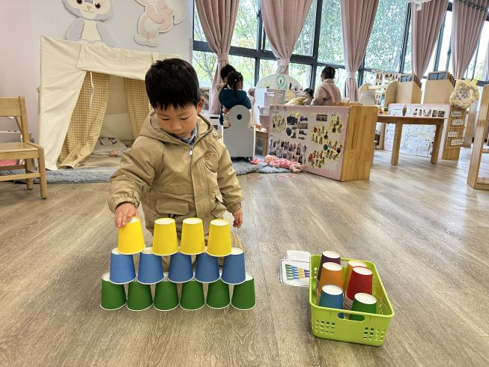
在美工区，佳佳用彩色格子绘制美丽的蝴蝶画；刘一航和陆奕果用粘土制作蜗牛，锻炼手工技巧。图书角静谧温馨，陈杭昱沉浸在书海中，享受阅读的乐趣。益智区则充满了挑战，沈梓诺在玩纸杯叠叠乐的游戏，锻炼了逻辑思维和平衡感。

※集体活动篇
看图讲述：小鸡和小鸭
《小鸡和小鸭》是一则看图讲述。其中共有五幅图片，故事主要讲述了小鸡和小鸭两个好朋友出门远足，在途中遇到困难、相互想办法帮助解决的故事，虽然图片内容简单，但是具有想象的空间，其中可爱、善良、聪明的小鸡、小鸭形象能引起孩子们的喜爱。
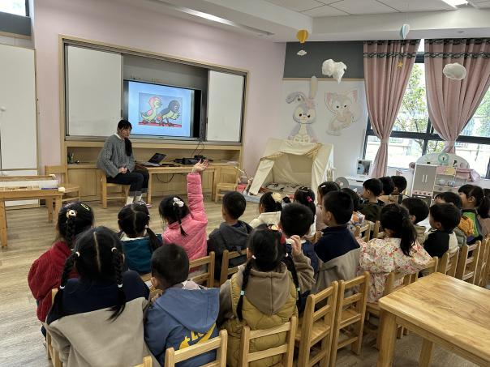 | 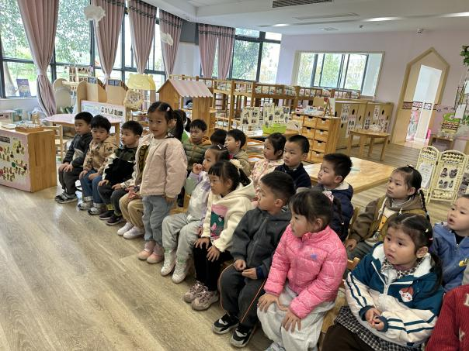
活动中秦初曈、万靖炘、陈欣尹、陈佳奕、小朋友们能仔细观察图片，能用简单、连贯的的语句讲述图片内容。其中陈琬儿、秦初曈、曹钰欣、余思纯、张榕汐、陆亦萱、陈欣尹、陈诗羽、张子瑶、陈佳奕、蒋芊冉、朱舒窈、陈舒然、秦昊吕、刘一航、万靖炘、巢惟燚、陆奕果、沈梓诺、陈杭昱、蒋一帆、陈宥和小朋友懂得同伴间要互相帮助，体验同伴间互帮互助的快乐。

※温馨提示篇
雨天路滑，请家长接送幼儿时注意安全，为孩子备好雨具，避免淋湿。尽量走平坦的道路，避开积水区域。共同维护孩子的健康和安全。

